ТИТУЛЬНА СТОРІНКА

АНОТАЦІЯ

Курсова робота виконана на тему «Принципи побудови систем персонального супутникового зв’язку і їх використання в інфокомунікаційних мережах». Метою даної курсової роботи є вивчення, детальний розгляд і дослідження систем персонального супутникового зв’язку.
У курсовій роботі розглядається сутність супутникового зв’язку, принципи формування та організація радіоканалів, план розподілу частот, проаналізовано розрахункові параметрів, а також описано послуги, які супутниковий зв’язок надає на сьогодні.

ANNOTATION

A term paper is executed on a theme «Principles of construction of personal satellite communication and their use in infokomunication networks». The purpose of this term paper is a study, detailed consideration and research of personal satellite communication networks.
Essence of satellite communication, forming principles and organization of radio channels, plan of distributing of frequencies, is examined in a term paper, a calculation is analysed parameters, and also services which satellite communication gives for today are described.

ЗМІСТ
ВСТУП 4
РОЗДІЛ 1. СУТЬ СИСТЕМ ПЕРСОНАЛЬНОГО СУПУТНИКОВОГО
ЗВ’ЯЗКУ 5
РОЗДІЛ 2. ХАРАКТЕРИСТИКИ СУПУТНИКОВОГО ЗВ’ЯЗКУ 9
РОЗДІЛ 3. ОРГАНІЗАЦІЯ РАДІОКАНАЛІВ 14
РОЗДІЛ 4. ПЛАН ЧАСТОТ 30
РОЗДІЛ 5. РОЗРАХУНОК ПАРАМЕТРІВ 34
РОЗДІЛ 6. МЕТОДИКА НАДАННЯ ПОСЛУГ 46
ВИСНОВКИ 58
СПИСОК ВИКОРИСТАНОЇ ЛІТЕРАТУРИ 59

ВСТУП
Значення супутникового зв'язку для розвитку телекомунікації і засобів передачі даних важко переоцінити. Поява супутникового зв'язку тут зіграла не менш важливу роль, чим впровадження оптоволокна. У першому розділі цієї курсової роботи приводиться огляд ключових понять і параметрів безпровідного зв'язку, пов'язаних з супутниковими антенами, що використовуються тут.
Одній з найбільш помітних тенденцій в розвитку телефонії в останнє десятиліття є швидке зростання числа абонентів стільникового зв'язку. За 26 років, що пройшли від моменту зародження ідеї до теперішнього часу, число абонентів, стільникових систем, що користуються послугами, досягло 200 млн, а до 2001-2002 років воно збільшиться до 500-600 мільйонів. Проте можливість ефективної побудови наземних стільникових систем існує далеко не скрізь, і альтернативним варіантом - особливо для надання телекомунікаційних послуг в труднодоступних і малонаселених районах - є застосування супутникових систем персонального зв'язку (ССПЗ).
Ідея побудови ССПЗ полягає у використанні методів стільникового зв'язку, але з розміщенням ретрансляторів базових станцій в космічному просторі. В результаті зона обслуговування однієї станції багато разів збільшується, і з'являється можливість створення на базі штучних супутників Землі (ІСЗ) глобальної системи, що забезпечує користувача зв'язком в будь-якій точці планети. Поєднання наземних і супутникових систем персонального зв'язку і їх інтеграція забезпечать можливість прийому і передачі мові, даних і факсимільних повідомлень в будь-якому регіоні Землі з прийнятним рівнем цін на послуги, що надаються.

РОЗДІЛ 1. СУТЬ СИСТЕМ ПЕРСОНАЛЬНОГО СУПУТНИКОВОГО
ЗВ’ЯЗКУ
Супу́тниковий зв'язо́к — один з видів радіозв'язку, заснований на використанні штучних супутників Землі як ретрансляторів. Супутниковий зв'язок здійснюється між земними станціями, які можуть бути як стаціонарними, так і рухливими.
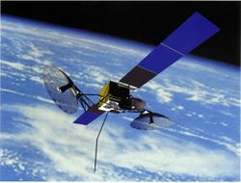
Рис. 1.1. Супутник зв'язку TDRS (Trackіng and Data Relay Satellіte)
Оскільки супутниковий зв'язок є радіозв'язку, для передачі через супутник сигнал повинен бути модульована. Модуляція виробляється на земній станції. Модульований сигнал підсилюється, переноситься на потрібну частоту й надходить на передавальну антену.
Звичайний (нерегенеративний) супутник, прийнявши сигнал від однієї наземної станції, переносить його на іншу частоту, підсилює й передає іншій наземній станції. У супутнику може бути кілька незалежних каналів, що здійснюють ці операції, кожний з яких працює з певною частиною спектра (ці канали обробки називаються транспондерами).
Регенеративний супутник робить демодуляцію прийнятого сигналу й заново модулює його. Завдяки цьому помилки виправляються два рази: на супутнику й на приймаючій земній станції. Недоліком цього методу є складність, наслідком якої є набагато більш висока ціна супутника.

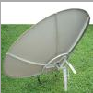
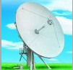
Рис. 1.2. Супутникові антени стальна і алюмінієва

Системи супутникового зв'язку та мовлення мають реальні перспективи подальшого розвитку завдяки своїм винятковим можливостям. Концепція розвитку супутникового звя`зку та мовлення України визначає шляхи розвитку цих систем у мережі зв'язку загального користування України. Основні положення концепції можна викласти так.
Супутниковий зв'язок – економiчно доцільний вид міжконтинентального зв'язку та зв'язку з віддаленими регіонами (Америка, Азія, Африка, Австралія, периферія Європи, азiатскі регіони СНД та iн.). У межах одного супутникового стрибка (зоні радiовидимостi супутника – до 10 тисяч кілометрів) вартість каналу супутникового зв'язку не залежить від відстані між пунктами зв'язку, в той же час для наземних систем зв'язку вартість каналу пропорційна відстані.
Супутниковий зв'язок дозволяє вилучити транзити територіями третіх країн, котрі дорого коштують. Для України це питання важливе у зв'язку з тим, що схема організації міжнародних зв'язків Україна має досить багато транзитів низької якості територіями Росії й інших держав СНД, котрі крім того ще й дорого коштують.
Системи супутникового зв'язку дозволяють задовольнити нагальні потреби в каналах зв'язку, забезпечити швидке перемикання каналів на інші напрямки у залежності від зміни трафiку, організувати оперативний зв'язок в умовах стихійних лих та катастроф.
Системи супутникового зв'язку широко застосовуються для резервування наземних каналів. У відповідності до світової практики сучасні лінії волокно-оптичного зв'язку з ділянками, котрі проходять акваторіями морів i океанів, резервуються каналами супутникового зв'язку.
Сучасні технології супутникових телекомунікацій забезпечують велику гнучкість при створенні мереж відомчого та ділового зв'язку в інтересах державних та комерційних структур, при організації некомутованих каналів для побудови комп'ютерних мереж на великих територіях (технології VSAT), забезпечують можливість надавати водночас кілька видів послуг за допомогою однієї станції супутникового зв'язку (передавання даних, двосторонній телефонний, вiдеоконферентзв’язок тощо).
В останні роки інтенсивно розвиваються засоби рухомого супутникового зв'язку й персонального радiовиклику. Ці види зв'язку є додатковими до стільникових мереж рухомого та фіксованого наземного радіозв'язку на територіях, котрі не охоплені подібними послугами. Рухомий супутниковий зв'язок стає особливо актуальним у зв'язку з очікуваним введенням у дію в 1998 – 2000 роках глобальних систем з використанням низькоорбітальних ретрансляторів. На базі терміналів рухомого супутникового зв'язку можливе також розгортання мереж фіксованого телефонного зв'язку за типом «переговорних пунктів» у сільській місцевості, де організація телефонних каналів іншими засобами економiчно недоцільна.
Супутникові засоби здатні задовольнити зростаючі потреби перспективних систем розподілу та обміну телевізійними й аудiомовними програмами як всередині, так i за межами України, а також організувати багатопрограмне безпосереднє телевізійне мовлення. Формування й передавання програм телевізійного й звукового мовлення, а також додаткової інформації доцільно провадити в універсальній цифровій формі.
Станції супутникового зв'язку мають бути встановлені якнайближче до міжнародних i міжміських центрiв комутації, а також в місцях закінчення морських ділянок ВОЛЗ. Це дозволяє вилучити транзити наземними лініями, котрі підвищують вартість послуг зв'язку. Маршрутизація каналів має здійснюватись таким чином, щоб при застосуванні геостацiонарних супутників уникнути подвійних стрибків.
Сучасні цифрові канали супутникового зв'язку стикуються з цифровими комутаційними станціями й підтримують всі види сигналізації.
При створенні розгалужених мереж супутникового зв'язку та мовлення економiчно доцільним є володіння власним геостаціонарним супутником зв'язку. Це особливо привабливо для України, де є високорозвинута ракетно-космічна індустрія. Ресурс геостацiонарної орбіти обмежений. Доцільно мати частотні канали й позиції на геостацiонарнiй орбіті та використовувати їх для роботи власних або арендованих супутників.
З останнього переліку видно, що Україна стала на шлях впровадження систем супутникового зв'язку та мовлення. Одним з напрямків цієї роботи є розробка і виробництво коналостворюючої апаратури. Як відомо ефективність використання каналів зв'язку, в тому числі і спутникових, в значній мірі визначається функціонуванням кінцевої каналостворюючої апаратури, в якій важливим блоком є кодек. Тому актуальність проектування кодеків не викликає сумніву.
Згорткове кодування, що найбільш широко використовується разом з декодуванням по Вітербі, у дійсний час стало одним з кращих методів виправлення помилок. Причина цього полягає як у простоті реалізаціі, так і в відносно великому досягненні при цьому виграша кодування. Цей відносно великий виграш пояснюється в цілому легкістю, з якою алгоритм можна будувати у розрахунку на використання демодулятора з м'яким виграшем, що підвищує виграш на 2 дБ у порівнянні з демодулятором з жорстким рішенням.
Сам алгоритм Вітербі базується на послідовній структурі згорткового коду, та детальний аналіз алгоритму допомагає зрозуміти, як властивості коду впливають на характеристики систем кодування.

РОЗДІЛ 2. ХАРАКТЕРИСТИКИ СУПУТНИКОВОГО ЗВ’ЯЗКУ
2.1. Погіршення якості зв'язку
Продуктивність супутникового каналу зв'язку залежить від трьох чинників:
• відстані між антенної наземної станції і антеною супутника;
• у низхідному каналі - від відстані між антенної наземної станції і "точкою прицілу" супутника;
• атмосферного поглинання.
Розглянемо дані чинники докладніше.
Відстань
Формула втрат у вільному просторі:
(2.1)
Тут,
Рt - потужність сигналу на передавальній антені;
Рr - потужність сигналу на приймаючій антені;
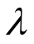 - довжина хвилі несучої;
d - відстань розповсюдження між антенами.
Величини d і вимірюються в одних одиницях (наприклад, в метрах).
Чим вище частота сигналу (тобто чим менше його довжина хвилі), тим більшими будуть втрати. Для геостационарного супутника втрати у вільному просторі на екваторі складають:
(2.2)
Втрати для точок земної поверхні, віддалених від екватора, але все ще видимих з супутника, будуть дещо більше. Максимальна відстань (від супутника до горизонту) для геостационарного супутника рівна 42 711 км. Втрати у вільному просторі при проходженні сигналом такої відстані рівні:
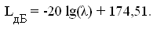 (2.3)
Загасання сигналу як функції частоти і висоти орбіти показано на рис. 2.1.

2.2. Атмосферне поглинання
Головною причиною загасання сигналу в атмосфері є наявність кисню, від якого, звичайно ж, нікуди не подітися, а також волога. Поглинання, обумовлене наявністю води, відбувається в туман і в дощ. Ще одним чинником, що впливає на загасання сигналу, є значення кута піднесення супутника, який залежить від положення наземної станції (кут 9 на мал. 5.3.1). Чим менше кут піднесення, тим більший шлях в атмосфері доведеться пройти сигналу. Нарешті, величина атмосферного загасання залежить від частоти сигналу. У загальному випадку чим вище частота сигналу, тим сильніше він затухає. На мал. 1.7 показана характерна величина загасання як функція кута піднесення для частот смуги С. Конечно загасання, обумовлене туманом і дощем, виникає тільки у разі присутності цих явищ в атмосфері.
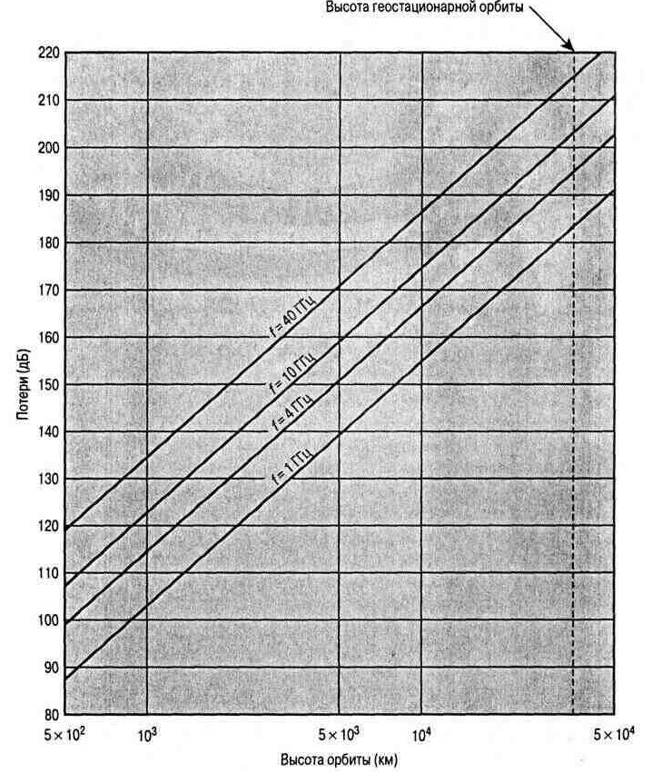
Рис. 2.2.1. Мінімальні втрати у вільному просторі як функція висоти орбіти
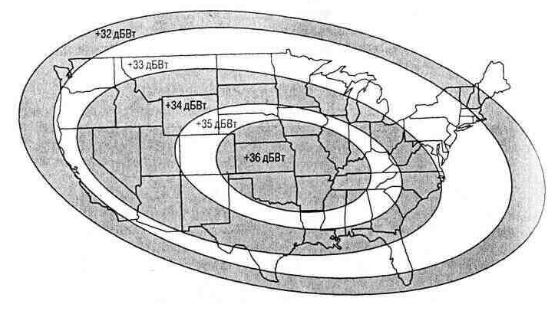
Рис. 2.2.2. Типовий слід супутника
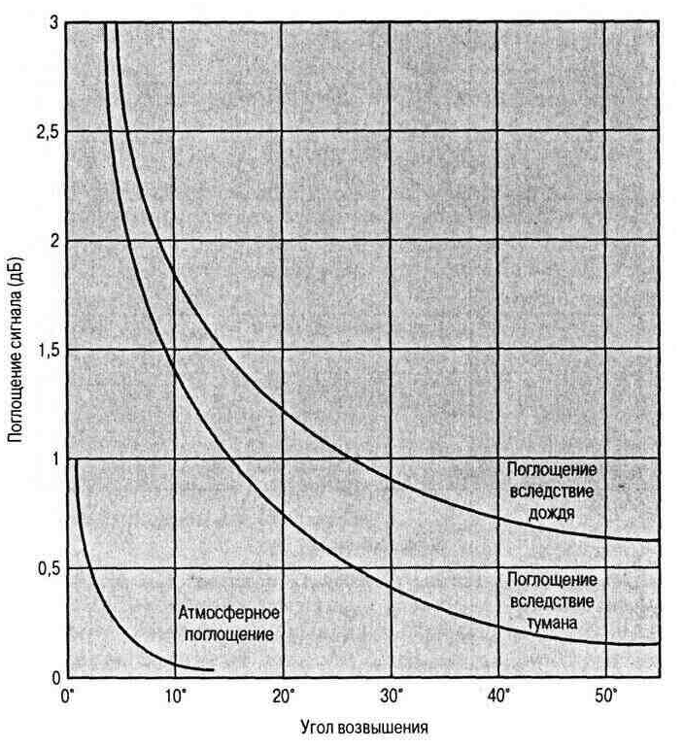
Рис. 2.2.3. Загасання сигналу (смуги З), обумовлене атмосферним поглинанням
2.3. Конфігурації супутникової мережі
На рис. 2.3.1. схематично зображені дві найбільш поширені конфігурації супутникових систем зв'язку. У першій конфігурації супутник використовується для забезпечення двоточкового зв'язку між двома видаленими наземними антенами. У другій конфігурації супутник забезпечує повідомлення між одним наземним передавачем і декількома наземними приймачами.
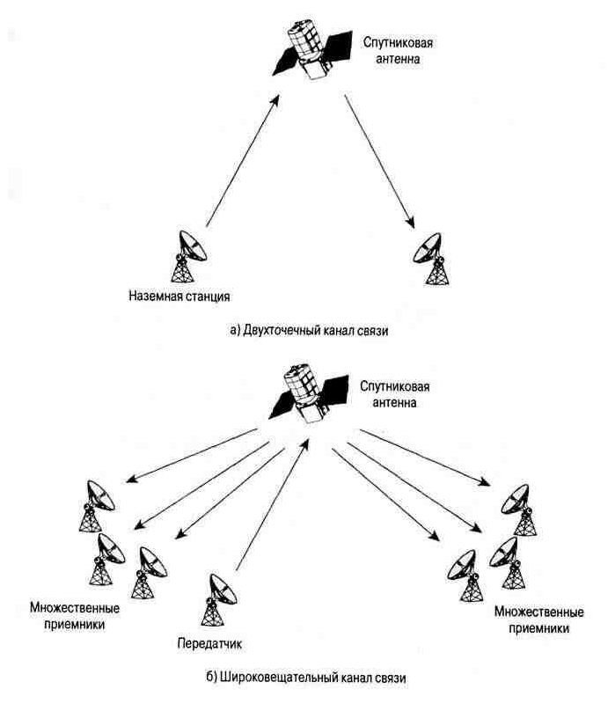
Рис. 2.3.1. Конфігурації систем супутникового зв'язку
Існує також різновид другої конфігурації, в якій здійснюється двосторонній зв'язок між комплексом наземних станцій, що складається з одного центрального концентратора і безлічі видалених абонентських Станцій. Такий тип конфігурації, показаний на рис. 2.3.2, використовується в системах VSAT (Very Small Aperture Terminal - термінал зі сверхмалой апертурою світивши). Недорогими антенами VSAT оснащено багато абонентських станцій. Встановивши певний порядок, ці станції спільно використовують пропускну спроможність супутника для передачі даних станції-концентратору. Концентра, тор може обмінюватися повідомленнями з будь-яким абонентом і ретранслювати з. спілкування, що йдуть від одного абонента іншому.

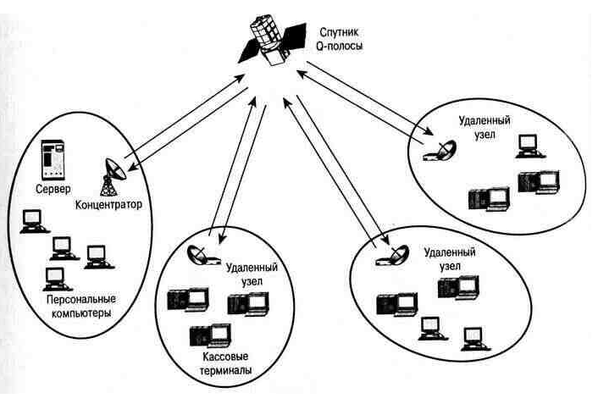
Рис. 2.3.2. Конфігурація типової системи VSAT

РОЗДІЛ 3. ОРГАНІЗАЦІЯ РАДІОКАНАЛІВ
3.1. Розподіл пропускної здатності – частотне розділення
Як правило, один геостационарний супутник працює в досить широкій смузі частот (наприклад, 500 Мгц), яка ділиться на декілька каналів, що мають меншу ширину (наприклад, по 40 Мгц). У кожному з таких каналів потрібно розподілити пропускну спроможність. Іноді, наприклад при телемовленні або передачі одиничного потоку цифрових даних із швидкістю 50 Мбіт/с, весь канал виділяється для одного користувача або додатку. В той же час якщо відкинути такі крайні випадки, то можна сказати, що економне використання супутника неможливе без розділення каналу між декількома користувачами. Тому завдання розподілу, в основному, зводиться до ущільнення каналів. В деяких випадках розподіл проводиться під централізованим управлінням, здійснюваним зазвичай з супутника. Пропускна спроможність може також розподілятися динамічно за допомогою команд, передаваних наземними станціями. Нижче на прикладах розглянуто обидва випадки.
Всі стратегії розподілу відносяться до однієї з трьох категорій.
• Множинний доступ з частотним розділенням (Frequency Division Multiple Access - FDMA).
• Множинний доступ з тимчасовим розділенням (Time Division Multiple Access - TDMA).
• Множинний доступ з кодовим розділенням (Code-division Multiple Ас-• cess - CDMA).
У цьому і наступних розділах ми вивчимо схеми FDMA і ТОМИ.
3.1.1. Ущільнення з частотним розділенням (FDM)
Як уже згадувалося, повна пропускна спроможність супутника зв'язку ділиться на декілька каналів. Це верхній рівень ущільнення, далі пропускна спроможність розподіляється усередині кожного каналу. На мал. 1.10 приведений приклад схеми ущільнення з частотним розділенням (FDM), типовому для геостационарних супутників зв'язку. Ця схема використовується в супутниках Galaxy корпорації Panamsat3. Використовувані супутником частоти належать смузі З, ширина смуги супутника рівна 500 Мгц і розбита на 24 канали по 40 Мгц. Втиснути 24 канали в смугу шириною 500 Мгц вдається за допомогою багатократного використання частоти: кожна з частот, що виділяються, використовується двома що несуть, поляризації яких ортогональні. У кожен канал шириною 40 Мгц входить захисна смуга, що становить 4 Мгц, так що реальна ширина кожного каналу рівна 36 Мгц. При використанні двоточкової конфігурації (мал. 1.8, а) кожен канал можна застосовувати для різних альтернативних цілей. Наприклад:
• 1200 каналів мовного діапазону (VF); ft один потік даних із швидкістю 50 Мбіт/с;
• 16 каналів із швидкістю 1,544 Мбіт/с в кожному;
• 400 каналів із швидкістю 64 Кбіт/с в кожному;
• 600 каналів із швидкістю 40 Кбіт/с в кожному;
• один аналоговий відеосигнал;
• від шести до дев'яти цифрових відеосигналів.
Ширина смуги для аналогового відеосигналу може показатися дуже Випій. Розрахуємо її, використовуючи правило Карсона. Ширина смуги відеосигналу, що супроводжується аудіосигналом, приблизно рівна 6,8 Мгц. Потім сумарний сигнал за допомогою частотної модуляції (FM) переноситься на ту, що несе 6 Ггц. Максимальне відхилення частоти сигналу при використанні цієї процедури рівне Af= 12,5 Мгц. Визначимо ширину смуги передаваного сигналу:
В_{Т} = 2ΔF + 2В = 2(12,5 + 6,8) = 38,6 МГц, (3.1.1.)
що прийнятно для транспондера на 36 Мгц.
У цифровому відео використання стиснення може привести до того, що швидкість передачі даних в одному каналі складе 3-5 Мбіт/с, залежно від того, наскільки відеоматеріал насичений рухом.

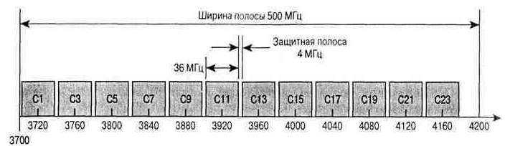
а). Горизонтальна поляризація
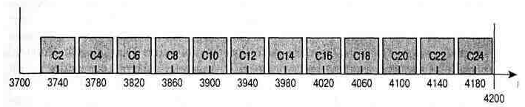
а). Вертикальна поляризація
Рис. 3.1.1. - Типовий план розподілу частот супутникового транспондера для низхідних каналів зв'язку (щоб скласти план для висхідних каналів зв'язку, до приведених на малюнку значень слід додати 2225 Мгц)

3.1.2. Множинний доступ з частотним розділенням (FDMA)
У попередньому розділі передбачалося, що супутник використовується як проміжний пристрій, що забезпечує, по суті, двоточковий зв'язок між двома наземними станціями. Оскільки зона обслуговування супутника вельми велика, він може виконувати значно більше функцій. Наприклад, для серії супутників INTELSAT (INTELSAT (International Telecommunications Satellite Organization - Міжнародна організація супутникових телекомунікацій) - це консорціум національних постачальників супутникового зв'язку, заснований згідно з міжнародною угодою. INTELSAT займається придбанням космічних апаратів, враховуючи глобальний попит на телефонні і телевізійні послуги. Діє консорціум як оптовий продавець, надаючи ділянки космічного простору кінцевим користувачам, що працюють на власних наземних станціях. Представником Сполучених Штатів в цьому консорціумі є COMSAT. В даний час INTELSAT знаходиться в процесі приватизації) канал шириною 36 Мгц можна розділити, використовуючи ущільнення з частотним розділенням, на декілька менших каналів, в кожному з яких можна використовувати частотну модуляцію. Кожен з цих менших каналів, у свою чергу, несе декілька сигналів мовного діапазону (VF), для чого використовується ущільнення з частотним розділенням. Можливість отримання декількома наземними станціями доступу до одного і тому ж каналу називається схемою FDMA (frequency division multiple access - множинний доступ з частотним розділенням).
Кількість підканалів, на які можна розбити супутниковий канал за допомогою технології FDMA, обмежена трьома чинниками:
• тепловий шум;
• комбінаційні перешкоди;
• перехресні перешкоди.
Дія перших двох чинників прямо протилежного. Передаваний сигнал дуже малої інтенсивності спотворюватиметься фоновим шумом. При дуже великій інтенсивності сигналу нелінійні ефекти, що мають місце в підсилювачах супутників, приведуть до сильних комбінаційних перешкод. Перехресні перешкоди відбуваються при спробах збільшити пропускну спроможність шляхом багатократного використання частот. Перехресні перешкоди обмежують застосування цієї практики, проте не зводять її нанівець. Смугу частот можна багато разів використовувати в тому випадку, якщо є антени, які можуть випромінювати два поляризовані сигнали однакової частоти з ортогональними поляризаціями. Як і раніше, якщо інтенсивність сигналу дуже висока, то стає значною і інтерференція.
Можливі дві форми FDMA.
• Множинний доступ з фіксованим розподілом (fixed-assignment multiple access - FAMA). Розподіл пропускної спроможності супутникового каналу між безліччю станцій проводиться заздалегідь. В результаті значна частина пропускної спроможності не використовується, t оскільки попит на частоти може мінятися в процесі зв'язку.
• Множинний доступ з розподілом за запитом (demand-assignment multiple access - DAM А). Розподіл пропускної спроможності серед безлічі станцій міняється із зміною попиту на частоти. Це дозволяє оптимально розподілити пропускну спроможність супутника.

3.1.3. FAMA-FDMA
На мал. 1.11 приведений приватний приклад схеми FAMA-FDMA, в якій сім наземних станцій спільно використовують висхідний канал зв'язку з пропускною спроможністю 36 Мгц. Станції А виділяється смуга частот шириною 5 Мгц, від 6237,5 до •2,5 Мгц, в якій можна розмістити 60 голосових каналів, використовуючи ущільнення з розділенням частот у поєднанні з частотною модуляцією (FDM-FM). Тобто FDM використовується для розділення смуги на 60 каналів, а частотна модуляція - для модуляції каналів на тій, що несе 6240 Мгц. Як вказано на малюнку, трафік від станції А до інших станцій виглядає таким чином: 24 канали до станції B, 24 канали до станції D і 12 каналів до станції Е. Оставшийся спектр каналу, загальна ширина якого складає 36 Мгц, розподіляється між іншими наземними станціями відповідно до їх потреби в трафіку. У зв'язку з цим прикладом слід зазначити декілька повчальних моментів.
На схемі показані елементи як технології FAMA, так і технології FDMA. Термін FAMA відображає той факт, що між станціями наперед задані логічні зв'язки. Тому на рис. 3.1.3 показано, що станція А має три прямі двоточкові зв'язки - по одній із станціями В (24 канали), D (24 канали) і Е (12 каналів). Термін FDMA відображає той факт, що безліч станцій мають доступ до супутникового зв'язку, використовуючи при цьому різні смуги частот.
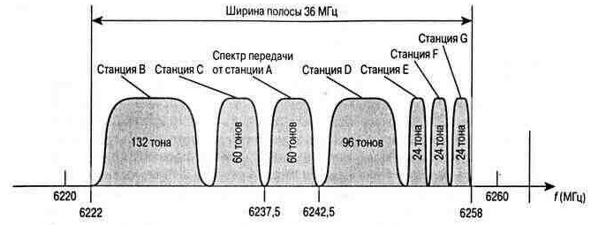
а). Розпділ частот в висхідному транскодері
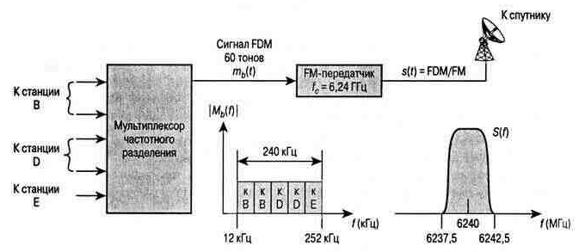
б). Передавальне обладнання наземної станції А
Рис. 3.1.3 Схема фіксованого розподілу частот FDMA для супутникового зв'язку
Не дивлячись на те що наземна станція може передавати на супутник що тільки одну несе (наприклад, станція А передає на частоті 6,24 Ггц в смузі шириною 5 Мгц), вона повинна бути здібна до прийому принаймні по тій, що одній несе від кожної видаленої станції, з якою вона хоче підтримувати зв'язок (наприклад, станція А повинна приймати три що несуть, які є частиною передачі станцій В, D і Е).
Супутник не виконує функцій комутатора, хоча він приймає від різних джерел окремі ділянки каналу шириною 36 Мгц. На супутнику відбувається тільки прийом сигналів в межах цього спектру, їх перетворення в смугу, що центрується на частоті 4 Ггц, і повторна передача. Використовувана смуга частот має досить значну ширину. Наприклад, станція А повинна передавати 60 голосових каналів, які займають всього 240 кгц (тобто один канал займає 4 кгц), а виділена для цієї станції смуга шириною 5 Мгц. Така широка смуга потрібна із-за використання частотної (а не амплітудною) модуляції, яка дозволяє зберегти сигнал при передачі його на великі відстані, а також мінімізувати вимоги до потужності супутника.

3.1.4. DAMA-FDMA
Тільки що описана схема FAMA-FDMA виявляється не дуже ефективною. У смузі З використовувана ширина кожного каналу зазвичай рівна 36 Мгц. У одній схемі FDMA, використовуваною корпорацією INTELSAT, ця смуга поділена на 7 блоків по 5 Мгц, кожен з яких несе групу з 60 голосових каналів. Таким чином, їх загальна кількість складає 420. У розглянутому прикладі (мал. 1.11) також присутньо 420 голосових каналів. Якщо смугу частот розділити на 14 підканалів шириною по 2,5 Мгц, то в кожному підканалі можна буде розмістити 48 голосових каналів, тобто всього 336 каналів. Найефективніше виявляється уникати створення груп і просто ділити смугу в 36 Мгц на окремі голосові канали. Ця схема відома як "один канал - що одна несе" (single channel per carrier - SCPC).
Схема SCPC в даний час реалізована в смузі С. Одін канал шириною 36 Мгц розділяється на 800 аналогових каналів по 45 кгц, кожен з яких виділяється для сімплексного каналу зв'язку з використанням частотної модуляції. Існує також цифровий варіант схеми SCPC, в якому використовується модуляція QPSK, що дає в тій же смузі 45 кгц швидкість передачі 54 Кбіт/с; це досить для передачі оцифрованій мові. За допомогою технології FAMA пари (повнодуплексних) каналів розподіляються по парах наземних станцій. Як правило, канали кожної наземної станції доводиться додатково ущільнювати, оскільки вона обслуговує деяку кількість призначених для користувача станцій. Якщо кожна наземна станція працює з великим числом призначених для користувача станцій, то навіть при використанні технології FAMA досягається високий ступінь зв'язності. Тоді, як і в звичайній схемі FDMA, супутник приймає частоти в межах каналу шириною всього 36 Мгц, транслює їх в смугу, що центрується на частоті 4 Ггц, і передає канал всім станціям.
Технологія SCPC приваблива для видалених областей, в яких знаходиться хоч би декілька призначених для користувача станцій. Якщо FDMA використовується якості основного засобу в системах зв'язку на великі відстані, SCPC доставляє послуги безпосередньо кінцевому користувачеві. Хоча в схемі SCPC ширина смуги використовується ефективніше, ніж в FDMA, ця технологія має всі недоліки фіксованого розподілу. Вона виявляється особливо зручною для дуже видалених областей, в яких наземна станція часто звужує всього одну або дві призначені для користувача станції. Підвищити ефективність дозволяє використання схеми DAMA, згідно якої в каналі виділяється набір підканалів, що розглядається як резерв зв'язку. Якщо потрібно встановити повнодуплексний зв'язок між двома наземними станціями, резерву виділяється пара підканалів.
Першою доступною для комерційних цілей системою DAMA SCPC була SPADE (single-channel-per-carrier, pulse code modulation, multiple-access demand ssignment equipment - устаткування імпульсно-кодової модуляції з множинним доступом з розподілом запитів на вимогу і одноканальним користуванням тієї, що несе), введена в дію на початку 70-х і в даний час доступна через супутники INTELSAT. Кожен підканал цієї системи несе QPSK-модулированный сигнал із швидкістю 64 Кбіт/с, що займає смугу 38 кгц, а також захисну смугу 7 кгц. Як правило, цей сигнал використовується для передачі голосового сигналу з імпульсно-кодовою модуляцією. Разом із службовими підканалами, які будуть розглянуті нижче, загальна кількість доступних підканалів досягає 794 (мал. 1.12, а). Ці підканали розбиті на пари так, щоб два канали, віддалені один від одного на 18,045 Мгц, завжди створювали повнодуплексний контур зв'язку (наприклад, канали з номерами 3 і 404, 4 і 405, 399 і 800). Крім того, є загальний канал передачі сигналів (common-signaling channel - CSC) шириною 160 кгц, по якому передається сигнал PSK із швидкістю 128 Кбіт/с.

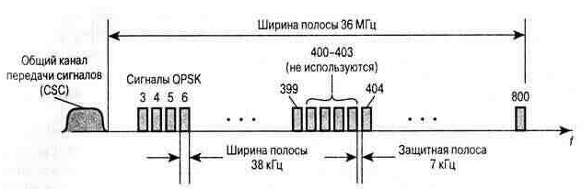
а). Розподіл частот
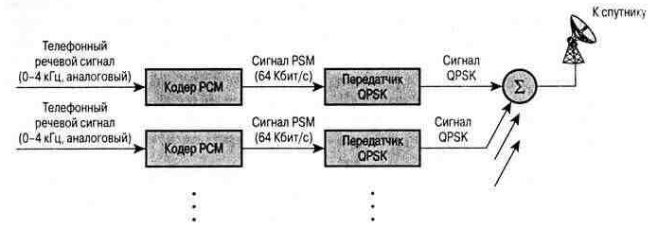
б). Можлива конфігурація передавача QPSK SCPC
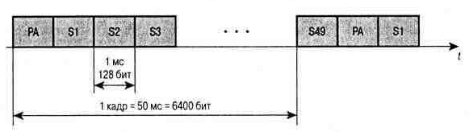
в). Формат кадра TDMA CSC
Рис. 3.1.4 Система спутниковой связи SPADE для коммутируемой службы SCPC
Виділення каналів на вимогу здійснюється наземною станцією за допомогою каналу CSC. Канал CSC використовується для передачі кадрів TDM, що повторюються, як показано на мал. 1.12, в. Кадр роздільний на 50 інтервалів, перший з яких містить початкову послідовність бітів, потрібну для синхронізації. Решта інтервалів закріплена за 49 станціями. Ці станції мають привілей при формуванні повнодуплексних контурів на вимогу. Розподіл на вимогу здійснюється таким чином. Припустимо, що станція Si бажає встановити канал зв'язку із станцією Sj. Si випадковим чином вибирає підканал з доступних незайнятих каналів і передає ідентифікатор підканалу і адресу станції Sj в часовий інтервал станції Si . Приблизно через 0,25 із станція Sj отримає запит по низхідному каналу зв'язку. Якщо припустити, що підканал залишився доступним і що доступна станція Sj, то вона передасть підтвердження в свій власний часовий інтервал, який станція Si, отримає ще через чверть секунди. Коли сеанс зв'язку завершиться, в тимчасовому інтервалі однієї із станцій буде передана інформація про роз'єднання, щоб повідомити інші станції про те, що підканал знову вільний.
Оскільки в описаній схемі можуть брати участь тільки 49 станцій, для розподілу на вимогу більшість підканалів не потрібні і використовуються по звичайній схемі FAMA SCPC.
3.2. Розподіл пропускної здатності - часове розділення
Хоча ущільнення з частотним розділенням до цих пір широко використовується в супутниковому зв'язку, все великої популярності набувають схеми ущільнення з часовим розділенням. Перерахуємо причини, по яких це відбувається.
• Безперервне падіння вартості цифрових складових.
• Переваги цифрових методів обробки, включаючи можливість виправлення помилок.
• Підвищена ефективність схем TDM, яка обумовлена відсутністю комбінаційних перешкод.
Як і при частотному розділенні, всі схеми часового розділення забезпечують множинний доступ і включають схеми FAMA-TDMA і DAMA-TDMA. Метод FAMA-TDMA, по суті, не відрізняється від синхронного тимчасового розділення. Передача здійснюється у формі послідовності кадрів, що повторюється, кожен з яких ділиться на декілька тимчасових інтервалів. Кожне положення інтервалу в послідовності кадрів відповідає певному передавачу. Періоди кадрів лежать в діапазоні від 10 мкс до більш ніж 2 мс і складаються з 3-100 інтервалів і більш. Швидкість передачі даних складає від 10 Мбіт/с до більш ніж 100 Мбіт/с.
Типовий формат кадру показаний на рис. 3.2.1. Як правило, кадр починається з двох опорних пакетів, що визначають початок кадру. Ці два пакети надаються двома різними наземними станціями, так що «система може продовжувати функціонувати навіть при втраті зв'язку з однією з шорних станцій унаслідок несправності. Кожен опорний пакет починається з послідовності для відновлення тактової синхронізації і що несе, унікальною, що є, і такою, що дозволяє синхронізуватися з центральним тактовим генератором. Кожною з N станцій виділяється один або декілька інтервалів в кадрі. Станція використовує виділений нею інтервал для передачі пакету даних, що складається з попередньої послідовності і призначеної для користувача інформації. Попередня послідовність містить інформацію, що управляє, і інформацію про синхронізацію плюс дані, що ідентифікують станцію призначення. Окремі пакети розділені захисними інтервалами, що запобігають накладенню даних.
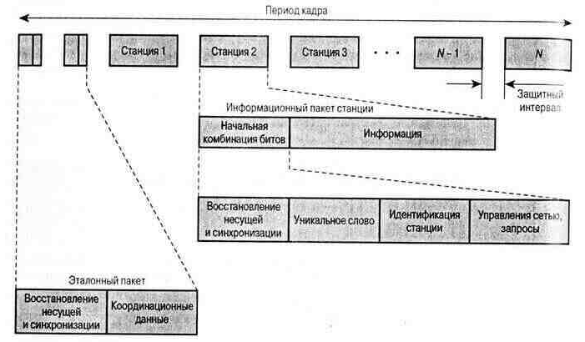
Рис. 3.2.1. Приклад формату кадру TDMA
На рис. 3.2.2. показаний принцип дії систем FAMA-TDMA. Окремі наземні станції по черзі використовують висхідний канал зв'язку і можуть поміщати пакети даних у виділені для них тимчасові інтервали. Супутник ретранслює вхідні дані всім станціям. Таким чином, передача і прийом інформації кожною станцією здійснюється в певний часовий інтервал. Супутник також повторює опорні пакети даних, тому всі станції, що приймають ці пакети, мають можливість синхронізувати свою роботу.
Кожен з тимчасових інтервалів, що повторюються, є каналом і не залежить від інших каналів. Тому його можна використовувати будь-яким способом, по вибору передавальної станції. Можна, наприклад, організувати комутацію, включивши в кожен часовий інтервал поле адреси. Тоді, хоча тимчасові інтервали і залишаться закріпленими за станціями, в кожному низхідному інтервалі декілька станцій зможуть чекати дані, адресовані саме ним. За допомогою ще однієї схеми передавальна наземна станція може розділити свій часовий інтервал на подинтервали і, таким чином, відправляти дані по декількох підканалах в одному каналі TDMA.
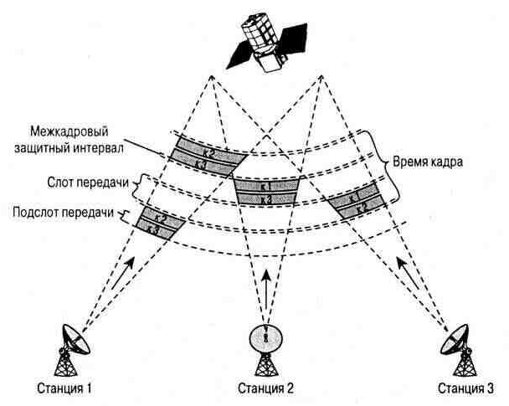
а). Висхідний канал зв’язку
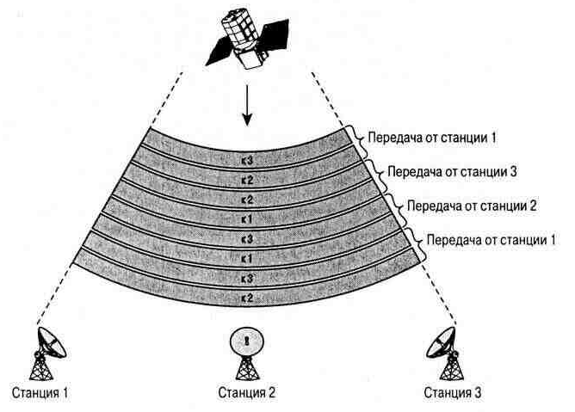
б). Нисхідний й канал зв’язку
Рис. 3.2.2. Функціонування системи FAMA-TDMA
Звичайна схема TDMA ефективніша за традиційну схему FDMA, оскільки на захисні інтервали і керівники биті TDMA витрачається менша пропускна спроможність, чим на захисні смуги FDMA. Це проілюстровано на рис. 3.2.3. Звернете увагу на вражаюче падіння пропускної спроможності для FDMA у міру збільшення числа каналів. У разі використання схеми TDMA при збільшенні числа тимчасових інтервалів (тих же каналів) пропускна спроможність зменшується набагато повільніше. Крім того, при використанні довших кадрів також збільшується ефективність зв'язку. Для порівняння, система SCPC забезпечує постійну пропускну спроможність в 800 каналів, незалежно від того, поділена її смуга частот між безліччю станцій або між всього декількома наземними станціями.
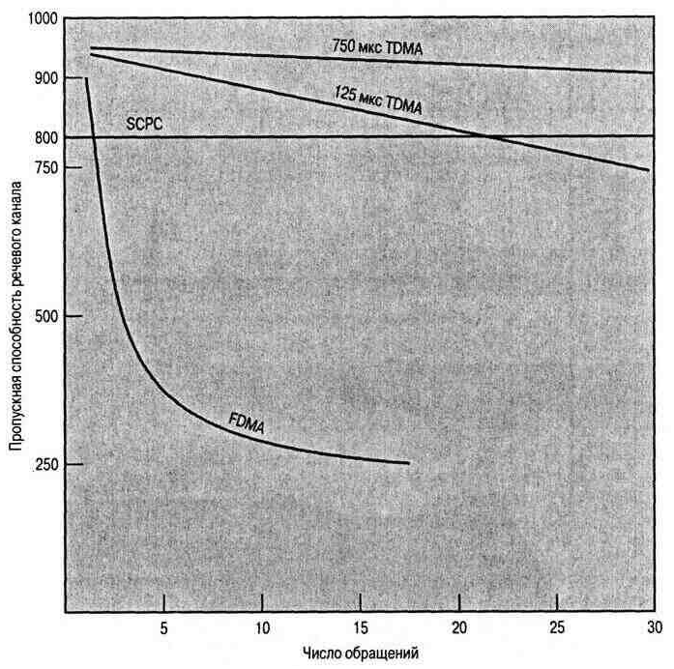
Рис. 3.2.3. Відносна ефективність різних супутникових схем розподілу пропускної спроможності

У смугах з вищою частотою (Кі і К) можна досягти навіть більшої ефективності. При таких частотах промені, передавані з супутника, можна досить точно сфокусувати, що дозволить передавати багато променів однієї і тієї ж частоти в різні зони. Таким чином, супутник зможе обслуговувати досить багато зон, в кожній з яких може знаходитися багато наземних станцій. Повідомлення між цими станціями в межах однієї зони здійснюється по звичайній схемі FAMA-TDMA. Більш того, можна організувати повідомлення між станціями, що належать різним областям, якщо супутник має можливість перемикати тимчасові інтервали з одного променя на іншій. Цей метод відомий як TDMA з супутниковою комутацією (satellite-switched TDMA - Ss/tdma).
На рис. 3.2.4. показана проста система Ss/tdma, обслуговуюча дві зони, в кожній з яких розташовано по дві станції. Як і в звичайній схемі TDMA, в межах однієї зони в кожен момент часу передавати може стільки одна станція. Таким чином, в межах зони А в будь-який конкретний часовий інтервал може передавати або станція 1, або станція 2. Так само і в межах зони В передавати в даний момент часу може або станція 3, або станція 4. Сигнали із станцій з різних зон не інтерферують, завдяки використанню по-різному поляризованих сигналів або використанню різних частот. На супутнику дані, що приймаються, тут же ретранслюються на частоті низхідного каналу зв'язку. При цьому використовуються два різних низхідних світивши. На супутнику є комутатор для з'єднання вхідних променів, що виходять. Варіанти з'єднань, що виконуються комутатором, можуть мінятися з часом. На малюнку низхідний промінь А повторює висхідний промінь А протягом періодів 1 і 3 і повторює висхідний промінь Протягом періоду 2. Таким чином, будь-яка станція в будь-якій зоні може відправляти дані будь-якої іншої станції.
Для супутника, обслуговуючого N зон, існує N вхідних потоків TDM. У будь-який конкретний момент часу перемикач налаштований на особливий вид перетворення цих висхідних променів в N низхідних променів. Кожна конфігурація називається режимом, і для повної зв'язності системи потрібний N! різних режимів. У табл. 1.2 приведені режими для системи з трьома променями. Наприклад, станції в зоні А можуть повідомлятися один з одним в режимах 1 і 2, сполучатися із станціями зони В режимах 3 і 5 і так далі Супутник періодично міняє режим. Швидше за все, зміна режимів відбуватиметься один раз за інтервал. Структуру режиму і його тривалість зазвичай можна настроювати командами із Землі, щоб вчасно реагувати на вимоги, що змінилися.

Таблиця 3.2.1
Режими системи SS/TDMA (три променя)
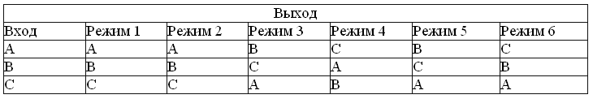

Нарешті, з супутниковими схемами TDMA використовуються методи DAMA. Система Ss/tdma є в певному значенні системою DAMA, якщо структура режиму може бути змінена командою із Землі. Досить часто, якщо мова заходить про тимчасове розділення, схему DAMA називають схемою множинного доступу з сумісним використанням одного каналу. Такі методи зазвичай служать основою для кооперації наземних станцій з метою сумісного використання каналу.
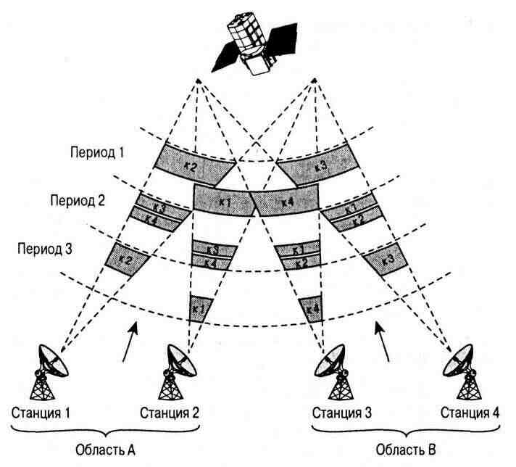

а). Висхідний канал зв’язку
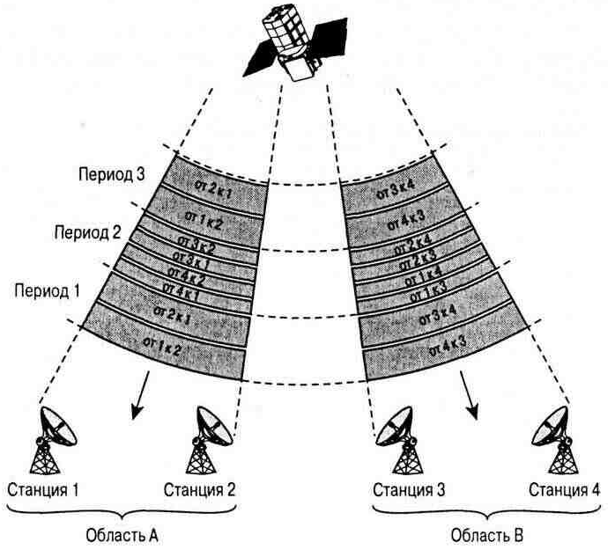
а). Нисхідний канал зв’язку
Рис. 3.2.4. Функціонування системи SS/TDMA

РОЗДІЛ 4. ПЛАН ЧАСТОТ
У табл. 4.1 перераховані смуги частот, доступні для супутникового зв'язку. Звернете увагу, що чим вище частота смуги, тим більше її доступна ширина. Втім, смуги вищої частоти сильніше схильні до спотворень передачі. Службам мобільному супутниковому зв'язку (MSS) виділені частоти в смугах S і L. Якщо порівняти ці смуги із смугами вищих частот, то тут спостерігається більше заломлення світивши і його проникнення через фізичні перешкоди, такі, як листя і неметалічні структури. Ці характеристики є украй важливими для послуг мобільного зв'язку. Крім того, смуги L і S широко використовуються для інших наземних застосувань, тому в даний час існує конкуренція між постачальниками послуг в СВЧ - диапазоні за можливість використання смуг L і S.

Таблиця 4.1.
Смуги частот для супутникового зв'язку
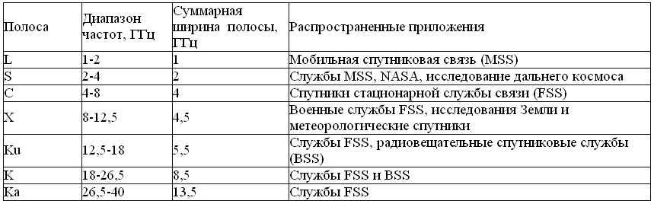
При наданні службі смуги частот діапазони для висхідного і низхідного каналів визначаються окремо, причому частота висхідного каналу завжди вища. Як відомо, для сигналу з вищою частотою розсіяння або втрати у вільному просторі більші, ніж для його низькочастотного доповнення. Втім, наземні станції мають в своєму розпорядженні достатню потужність, що дозволяє компенсувати низьку продуктивність на високих частотах.
Передача ведеться на вищій частоті, ніж прийом сигналу з супутника. Звичайний супутник володіє 12-20 транспондерами (приймачами), кожен з яких має смугу 36-50мгц, що дозволяє сформувати потік даних 50 Мбіт/с. Така пропускна спроможність достатня для отримання 1600 високоякісних телефонних каналів (32кбіт/c). Сучасні супутники використовують вузькоапертурну технологію передачі vsat (very small aperure terminals). Такі термінали використовують антени діаметром 1 метр і вихідну потужність близько 1 Вт. При цьому канал до супутника має пропускну спроможність 19,2 кбіт/с, а з супутника більше 512 кбіт/c. Безпосередньо такі термінали не можуть працювати один з одним, зрозуміло через телекомунікаційний супутник. Для вирішення цієї проблеми використовуються проміжні наземні антени з великим посиленням, що, правда збільшує затримку. Схема зв'язків в технології VSAT.
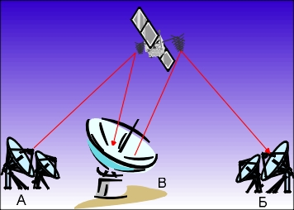
Рис. 4.1. Схема супутникового зв'язку VSAT

Термінальні антени vsat мають діаметр 1-1,5 м і випромінювана потужність 1-4 Вт, забезпечуючи широкосмугову до 64 кбіт/с. Такі невеликі антени не дозволяють таким терміналам спілкуватися безпосередньо. На рис. 4.1. станцій А і Б не можуть безпосередньо один з одним. Для передачі даних використовується проміжна станція з великою антеною і потужністю (на мал. антена В). Для створення постійних каналів телекомунікацій служать геостаціонарні супутники, що висять над екватором на висоті близько 36000 км.
Теоретично три таких супутника могли б забезпечити зв'язком практично всю жилу поверхню землі (див. рис. 4.2.). Супутники, що працюють на одній і тій же частоті повинні бути рознесені по куту на 2o. Це означає що число таких супутників не може бути більше 180. Інакше вони повинні працювати в різних частотних діапазонах. При роботі в ku-диапазоне кутова відстань між супутниками можна скоротити до 1o. Вплив дощу можна мінімізувати, використовуючи далеко віддалені наземні станції (розміри урагану кінцеві!).
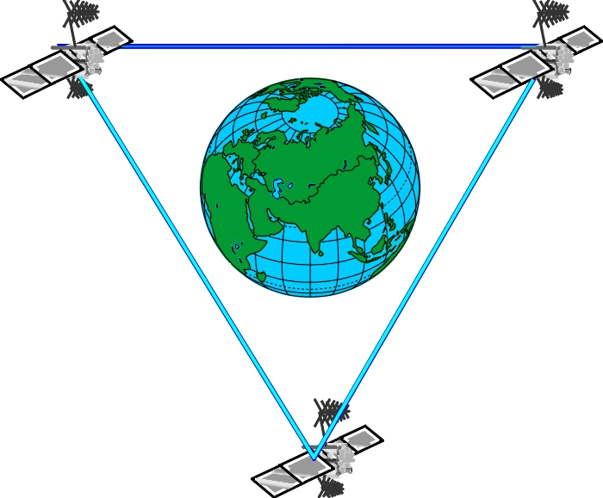
Рис. 4.2. Схема покриття супутниками землі

Реально геостационарная орбіта переповнена супутниками різного призначення і національної приналежності. Зазвичай супутники позначаються географічною довготою місць, над яким вони висять. На практиці геостаціонарний супутник не стоїть на місці, а виконує рух по траєкторії, що має вид цифри 8. Кутовий розмір цієї вісімки повинен укладатися в робочу апертуру антени, інакше антена повинна мати сервопривод, що забезпечує автоматичне стеження за супутником. Із-за енергетичних проблем телекомунікаційний супутник не може забезпечити високого рівня сигналу. З цієї причини наземна антена повинна мати великий діаметр, а приймальне устаткування низький рівень шуму. Це особливо важливо для північних областей, для яких кутове положення супутника над горизонтом невисоко (це особливо істотно для широт більше 700), а сигнал проходить досить товстий шар атмосфери і помітно ослабляється. Супутникові канали можуть бути рентабельні для областей, віддалених один від одного більш ніж на 400-500 км. (за умови що інших засобів не існує). Правильний вибір супутника (його довготи) може помітно понизити вартість каналу.
Число позицій для розміщення геостаціонарних супутників обмежене. Останнім часом для телекомунікацій планується застосування так званих супутників, що летять низько (<1000 км.; період звернення ~1 година). Ці супутники рухаються по еліптичних орбітах і кожен з них окремо не може гарантувати стаціонарний канал, але в сукупності ця система забезпечує весь спектр послуг (кожен з супутників працює в режимі “запам'ятати і передати”). Із-за малої висоти польоту наземні станції в цьому випадку можуть мати невеликі антени і малу вартість.
Типовий супутник має 12-20 транспондерів, кожен з яких має смугу 36-50 Мгц. Один транспондер може забезпечити інформаційний потік в 50 Мбіт/с або 800 каналів 64-кілобіт цифрової телефонії. Два транспондери можуть використовувати різну поляризацію сигналу і з цієї причини працювати на одній і тій жк частоті. Кожен телекомунікаційний супутник забезпечений декількома антенами. Нисхідний промінь може бути сфокусирован на достатньо обмежену область на землі (з діаметром декілька сотень км.). Що також спрощує здійснення двонаправленого обміну.

РОЗДІЛ 5. РОЗРАХУНОК ПАРАМЕТРІВ
5.1. Параметри і конфігурація супутника.
Серцем системи супутникового зв'язку є антена супутника, що знаходиться на стаціонарній орбіті. За допомогою одного або декількох таких супутників, використовуваних як космічні ретранслятори, здійснюється зв'язок між двома або декількома станціями, що належать одній системі супутникового зв'язку і розташованими на Землі або поблизу Землі. Системи антен, розташованих на Землі або поблизу Землі, називають наземними станціями. Канал передачі даних з наземної станції на супутник називається висхідним (uplink), а канал передачі даних у зворотному напрямі - низхідним (downlink). Електронне устаткування супутника, яке приймає сигнали висхідного каналу і перетворить їх в сигнали низхідного каналу, називається транспондером.
Супутники зв'язку можна класифікувати по таких ознаках.
• Зона обслуговування: може бути глобальною, регіональною або національною. Чим більше зона обслуговування, тим більше супутників буде задіяно в організації мережі.
• Тип послуг: існують супутники стаціонарної служби зв'язку (fixed service satellite-- FSS), радіомовної служби (broadcast service satellite - BSS) і мобільной- служби (mobile service satellite - MSS). У цьому розділі розглядатимуться переважно супутники FSS і BSS.
• Характер використання: комерційні, військові, любительські або експериментальні.
При проектуванні станцій безпровідного зв'язку слід враховувати ті численні особливості, які відрізняють станції, що базуються на супутниках, від наземних станцій.
• Зона обслуговування супутникової системи набагато перевищує зону обслуговування наземної системи. Для однієї антени супутника, що знаходиться на геостационарной орбіті, доступно біля однієї четвертої поверхні Землі.
• Такі ресурси космічного апарату, як потужність і виділена ширина смуги, вельми обмежені. Тому на стадії проектування потрібно вибирати оптимальне співвідношення між параметрами наземної станції і супутника.
• Умови, в яких знаходяться супутники, що повідомляються, не так міняються з часом, як умови зв'язку супутника з наземною станцією або ж як умови зв'язку двох наземних безпровідних антен. Тому канали зв'язку супутник-супутник можна розрахувати з досить високим ступенем точності.
Якщо передавач і приймач знаходяться в зоні обслуговування одного супутника, то витрати на передачу даних не залежать від відстані між ними.
• Легко упроваджуються широкомовні, багатоадресні і двоточкові застосування.
• Користувачеві доступний дуже широкий діапазон частот або висока швидкість передачі даних.
• В цілому якість даних, передаваних за допомогою супутника, підтримується виключно високою, не дивлячись на короткочасні відключення або погіршення якості зв'язку.
• Для супутників, що знаходяться на геостационарной орбіті, затримка розповсюдження сигналу із землі на супутник і назад рівна приблизно однієї четвертої секунди.
• Передавальні наземні станції у багатьох випадках можуть приймати і власні сигнали.
5.2. Супутникові орбіти
Існує декілька класифікацій орбіт супутників.
1. Орбіта може бути кругом, з центром кола, розташованому в центрі Землі, або еліптичною, для якої центр Землі знаходиться в одному з фокусів еліпса.
2. Супутник може обертатися навколо Землі в різних площинах. Екваторіальні орбіти розташовані в площині земного екватора. Полярні орбіти проходять над обома полюсами Землі. Решта всіх орбіт називається похилими.
3. По висоті над рівнем морить орбіти класифікуються таким чином: геостаціонарні навколоземні орбіти (geostationary earth orbit - GEO), середні навколоземні орбіти (medium earth orbit - MEO) і низькі навколоземні орбіти (low earth orbit - LEO). Докладніше за орбіту всіх типів розглянуті пізніше.

5.3. Розрахунок зони обслуговування супутника
На рис. 5.3.1. приведена геометрична схема, відповідно до якої розраховується зона обслуговування супутника.
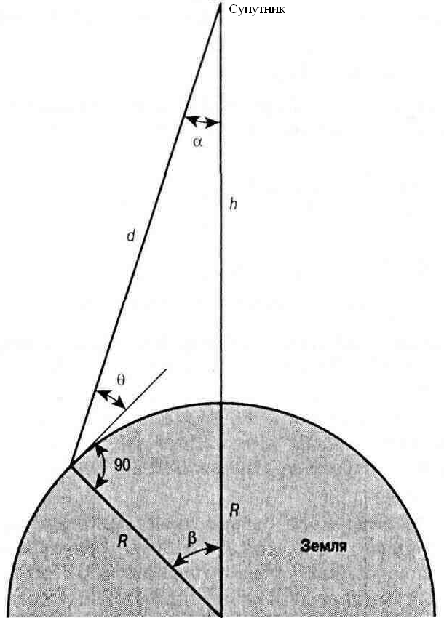
Рис. 5.3.1 Обхват і кут піднесення

Ключовим параметром даної схеми є кут піднесення наземної станції 6, який є кутом між горизонтальною лінією (тобто лінією, дотичною до поверхні Землі в точці розташування антени) і напрямом основного променя антени, надправленого безпосередньо на супутник. Максимальна величина зони обслуговування супутника виходить при нульовому вугіллі піднесення. Тоді зона обслуговування на всіх напрямках обмежується тільки оптичним горизонтом супутника. Проте існують по крайній мірі три проблеми, які не дозволяють будувати антени наземних станцій з нульовим кутом піднесення і визначають мінімальний кут піднесення.
1. Не можна ігнорувати будівлі, дерева і інші наземні об'єкти, які можуть знаходитися на шляху променя, що йде від антени. Подібні перешкоди приводять до ослаблення сигналу, оскільки відбувається його часткове поглинання або спотворення унаслідок багатократного віддзеркалення світивши.
2. Чим менше значення кута піднесення, тим більше атмосферне поглинання, оскільки при малих кутах піднесення сигнал проходить в атмосфері велику відстань.
3. На якість прийому також несприятливо впливає електричний шум, обумовлений високою температурою біля поверхні Землі.
При проектуванні низхідного каналу прийнято використовувати мінімальний кут піднесення, який, залежно від частоти сигналу, може складати 5-20°. Для висхідного каналу Федеральна комісія із засобів зв'язку США наказує використовувати кут піднесення не менше 5°.
Кут обхвату 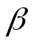 - це міра частини земної поверхні, яка видно з супутника з урахуванням мінімального кута піднесення. Кут задає коло на поверхні Землі, центр якої знаходиться в крапці, розташованій безпосередньо під супутником. Справедливо наступне співвідношення:
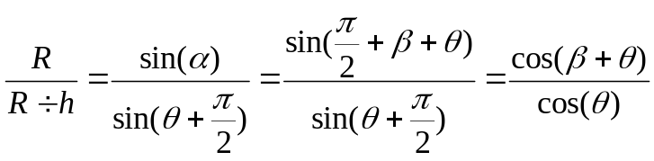 (5.3.1)

Де,
R - радіус Землі, який рівний 6370 км.;
h - висота орбіти (тобто найкоротша відстань від супутника до Землі);
- кут обхвату;
- мінімальний кут піднесення.
Відстань від супутника до найближчої до нього точки зони обслуговування розраховується по наступній формулі:

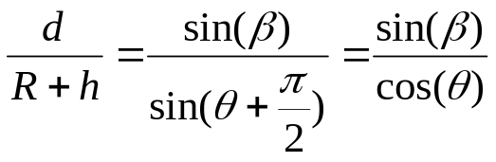 (5.3.2)
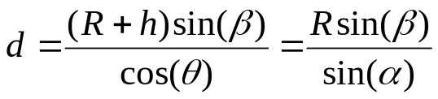 (5.3.3)

Отже, затримка кругового звернення сигналу належить такому діапазону:

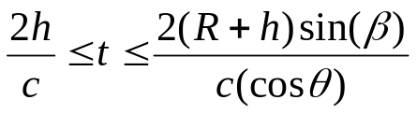 (5.3.4)
де с - швидкість світла, яка рівна приблизно 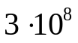м/с.
Розмір зони обслуговування супутника зазвичай виражається через діаметр області, що покривається, рівний 2R, де виражається в радіанах.
На мал. 1.2 показані період звернення, зона обслуговування (виражена через радіус охопленої області земної поверхні), а також максимальна затримка кругового звернення сигналу.

5.4. Геостаціонарі супутники.
В даний час найпоширенішими серед супутників зв'язку є геостационарниє (GEO). Цікаво, що першим, хто висунув ідею використання таких супутників, був письменник-фантаст Артур Кларк, що послав в 1945 році статтю на цю тему в журнал Wireless World. Ідея полягала в наступному: якщо супутник знаходиться на круговій орбіті на висоті 35 863 км. над поверхнею Землі і рухається в площині земного екватора, то кутова частота обертання такого супутника співпадатиме з кутовою частотою обертання Землі і супутник весь час знаходитиметься над однією і тією ж крапкою на екваторі. Така орбіта зображена на мал. 1.3 з дотриманням масштабу. На орбіті показана безліч символів, відповідних супутникам, що також відображає реальну картину. На геостационарной орбіті дійсно знаходиться досить багато супутників, деякі з них розташовані впритул один до одного.
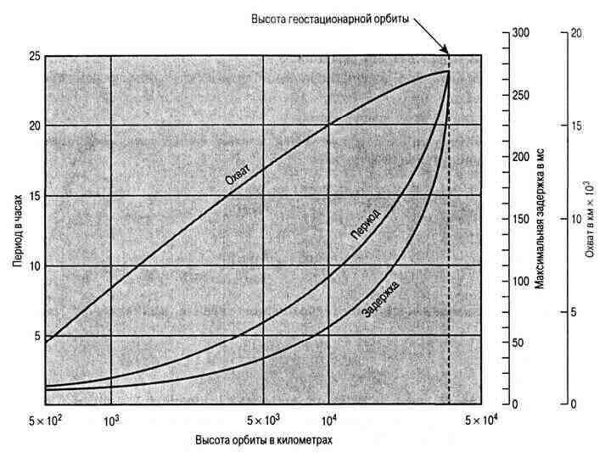
Рис. 5.4.1. Параметри, супутника як функція висоти орбіти

Геостаціонарні орбіти мають ряд переваг, які вигідно відрізняють їх від орбіт інших типів.
• Оскільки супутник не рухається щодо Землі, то не виникає проблем із зміною частоти сигналу із-за відносного руху супутника і наземних антен (обумовленого ефектом Доплера).
• Спрощується процедура відстежування супутника з наземних станцій.
• Супутник, що знаходиться на висоті 35 863 км. над Землею, може зв'язатися приблизно з четвертою частиною земної поверхні. Для того, щоб покрити всі населені зони Землі, виключаючи ділянки поблизу північного і південного полюсів, знадобиться вивести на геостационарную орбіту всього три супутники, розташувавши їх на відстані 120° один від одного.
З іншого боку, є і недоліки.
• Після проходження відстані понад 35 000 км. сигнал може стати досить слабким.
• Полярні області і приполярні ділянки північної і південної півкуль практично недоступні для геостационарних супутників.
Не дивлячись на те що швидкість світла рівна 300 000 км/с, затримка проходження сигналу з крапки на екваторі, розташованої під супутником, на супутник і назад досить істотна.
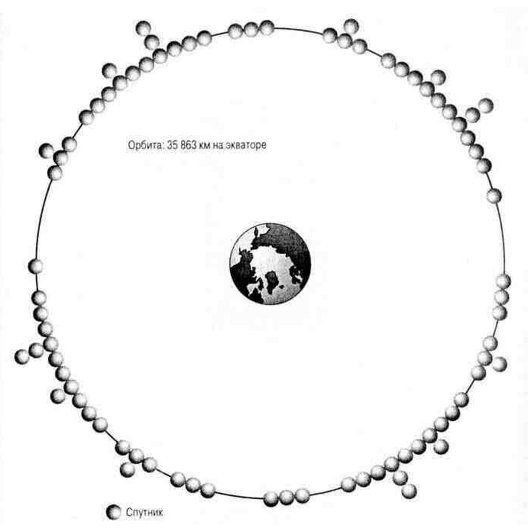
Рис. 5.4.2. Геостаціонарна орбіта (GEO)
Затримка зв'язку між двома наземними абонентами, розташованими безпосередньо під супутником, насправді складає (2 х 35 863) /300 000 = 0,24 с. Для інших абонентів, що не знаходяться безпосередньо під супутником, затримка зв'язку ще більша. Якщо використовувати супутниковий зв'язок для телефонних переговорів, то сумарний інтервал між завершенням фрази одного абонента і відповіддю іншого подвоюється і виходить рівним приблизно половині секунди. Таку затримку важко не '"відмітити. Ще однією властивістю геостаціонарних супутників є те, що виділені для них частоти використовуються над дуже великою ділянкою поверхні Землі. Для багатоточкових застосувань, таких, як передача телепередач, це навіть до кращого, проте для двоточкового зв'язку спектр частот геостационарного супутника використовуватиметься дуже неекономно. Можна використовувати спеціальні антени з направленим або керованим променем, які дозволяють обмежити область, що покривається сигналом супутника, і таким чином контролювати розміри області, в межах якої приймається сигнал супутника. Для вирішення деяких з перерахованих проблем були розроблені інші типи орбіт. Для персональних пристроїв зв'язку третього покоління важливу роль грають супутники на низьких навколоземних орбітах (LEOS) і супутники на середніх навколоземних орбітах (MEOS).
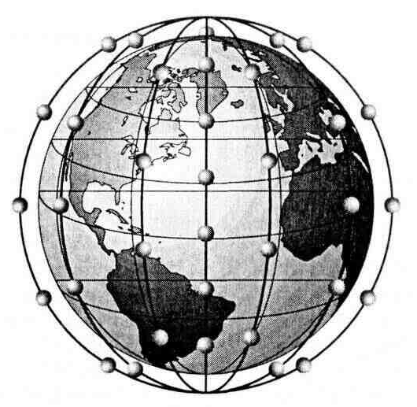

а). Навколоземна орбіта: часто – полярна орбіта на висоті 500 – 1500 км
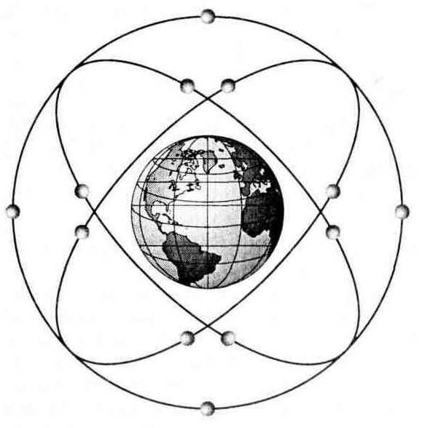
б). Середня навколоземна орбіта: нахилена до екватора, висота 5000 – 12000 км
Рис. 5.4.3. Орбіти низьких і середніх навколоземних супутників

5.5. Супутники LEO
Супутники LEO (мал. 1.4, а) мають наступні характеристики.
Кругові або еліптичні орбіти на висоті до 2000 км. Всі пропоновані і реальні системи розташовуються на висоті від 500 до 1500 км.
• Період орбіти рівний 1,5-2 ч.
• Діаметр зони обслуговування рівний приблизно 8000 км. I • Затримка кругового розповсюдження сигналу складає не більше 20 мс.
• Максимальний час, протягом якого супутник видно з фіксованої крапки на поверхні Землі (в межах радіогоризонту), досягає 20 мин.
• Зважаючи на високу швидкість відносного руху супутника і стаціонарного розташування наземної станції устаткування системи зв'язку повинне бути здатне враховувати великі доплеровськие зрушення, яким піддається частота сигналу.
• Для супутників LEO великий опір атмосфери, тому орбіта супутника поступово деформуєтся. Щоб ввести в дію таку систему зв'язку, потрібно досить багато орбітальних площин; крім того, на кожній орбіті повинні знаходитися по декілька супутників. Тоді при повідомленні двох наземних станцій сигнал, як правило, передаватиметься з одного супутника на іншій.
Супутники LEO мають ряд переваг в порівнянні з геостаціонарними супутниками. Окрім вже згаданого скорочення затримки розповсюдження сигналу, сигнал, що приймається, відправлений з супутника LEO, набагато сильніше за сигнал з супутника GEO при тій же енергії передачі. Зону обслуговування супутника LEO можна локалізувати з набагато більшою мірою точність, так що можна ефективніше розпорядитися спектром частот, виділеним для супутника LEO. Саме тому дана технологія зараз запропонована для зв'язку з мобільними і персональними терміналами, для функціонування яких потрібні сильніші сигнали. З іншого боку, щоб 24 години забезпечувати широку зону обслуговування, потрібно багато супутників LEO.
Було висунуто декілька комерційних пропозицій по використанню кластерів супутників LEO для надання послуг зв'язку. Ці пропозиції можна розділити на дві категорії.
• Малі кластери LEO. Такі кластери, призначені для роботи при частоті зв'язку нижче за 1 Ггц, використовують смугу частот шириною не більше 5 Мгц і забезпечують швидкість передачі даних до 10 Кбіт/с. Ці системи призначені для пошуку, стеження і низькошвидкісного обміну повідомленнями. Прикладом такої супутникової системи є система Orbcomm, яка стала першою з малих систем, що діють, LEO: її перші два супутники були запущені в квітні 1995 року. Система Orbcomm розроблялася для пошуку і пакетної передачі даних і призначалася для роботи з невеликими пакетами даних завдовжки 6-250 байт. Вона використовується для відстежування пересування причепів, залізничних складів, важкого устаткування і інших видалених і мобільних активів. Таку систему можна також використовувати для спостереження за видаленими приладами, резервуарами-сховищами нафти і газу, свердловинами і трубопроводами або для підтримки зв'язку з робочими, в якій би точці земної кулі вони не знаходилися. Для передачі даних на супутники цієї системи використовуються частоти від 148,00 до 150,05 Мгц, а для передачі сигналів з супутників - частоти від 137,00 до 138,00 Мгц. g розпорядженні системи Orbcomm знаходяться більше 30 супутників на низьких навколоземних орбітах. Вона підтримує абонентську швидкість передачі даних на супутник, рівну 2,4 Кбіт/с, і з супутника - 4,8 Кбіт/с.
• Великі кластери LEO. Такі системи працюють на частотах більше 1 Ггц і підтримують швидкість передачі даних до декількох мегабайтів в секунду. Ці системи прагнуть надавати ті ж послуги, що і малі кластери LEO, а також додаткові послуги з передачі голосу і за визначенням місцеположення. Прикладом великої системи LEO є система Globalstar. Її супутники досить примітивні. На відміну від деяких малих систем LEO, на супутниках цієї системи не встановлено устаткування для обробки даних або зв'язку між супутниками. Обробка даних переважно проводиться наземними станціями системи. У системі використовується технологія CDMA, подібна до стандарту CDMA стільникового зв'язку. Низхідний зв'язок з мобільними користувачами здійснюється в діапазоні 5-полоси (близько 2 Ггц). Система Globalstar тісно інтегрована з традиційними звуковими службами-носіями. Всі дзвінки повинні оброблятися на наземних станціях. Група супутників системи Globalstar складається з 48 супутників, що діють, і 8 запасних. Ці супутники знаходяться на орбітах на висоті 1413 км.

5.6. Супутники МЕО
Супутники МЕО (мал. 1.4, би) мають наступні характеристики.
• Кругова орбіта, розташована на висоті 5000-12 000 км.
• Період орбіти близько 6 ч.
• Діаметр зони обслуговування коливається від 10 000 до 15 000 км.
• Затримка кругового розповсюдження сигналу складає менше 50 мс.
• Максимальний час, протягом якого супутник видно з фіксованої крапки на земній поверхні (що знаходиться в межах радіогоризонту), складає декілька годин.
У системах МЕО не потрібно так багато перемикань між супутниками, як в системах LEO. Значення таких параметрів супутника МЕО, як затримка розповсюдження сигналу з супутника МЕО на Землю і його необхідна потужність, вище, ніж у супутників LEO, проте істотно менше, ніж у геостационарних супутників. Для нової програми ICO, розробленої в січні 1995 року, була запропонована система МЕО. Запуски супутників МЕО почалися в 2000 році. На орбіти вистій 10 400 км. планувалося помістити дванадцять супутників (з них два запасних). Супутники повинні бути рівномірно розподілені між двома площинами і мати кут нахилу до екватора в 45°. Системи МЕО пропонується використовувати для надання таких послуг, як цифрова передача мові, даних, факсимільних повідомлень, широкомовних повідомлень, і для обміну повідомленнями.

РОЗДІЛ 6. МЕТОДИКА НАДАННЯ ПОСЛУГ
Основна гідність супутникового зв'язку - можливість вести телефонні переговори в будь-якій точці миру, тоді як власники стільникових телефонів можуть розмовляти тільки на території покриття станціями стільникової мережі.
Всі мережі супутникового зв'язку надають можливість надійної якісної телефонії. Відмінності між ними полягають в:
- набір додаткових послуг, пропонованих абонентові;
- області покриття;
- і, звичайно, у вартості телефонних апаратів і послуг зв'язку.
Сьогодні в світі існує безліч різних систем супутникового зв'язку. У кожної з них є свої достоїнства і недоліки. Доступні наступні системи: Інмарсат, Глобалстар, Турайя і Ірідіум.
• Інмарсат (Inmarsat) - перший оператор мобільного супутникового зв'язку в світі. Eдінственниє, хто пропонує повний набір послуг сучасного супутникового зв'язку для морських, наземних і повітряних застосувань.
• Турайя (Thuraya) - дійсно недорогий (витікаючі від $0.25, такі, що входять в супутниковому режимі - безкоштовно) мобільний супутниковий зв'язок на 1/3 земної кулі. Суміщений спутниковий+сотовий телефон з єдиним номером + GPS-приемник з точністю до 100 метрів.
• Глобалстар (Globalstar) - провайдер мобільних послуг супутникового зв'язку нового покоління, що надає телефонний зв'язок в ті райони, послуги зв'язку в яких були раніше недоступні або обмежені. Глобалстар надає доступ до передачі голосу і даних з практично будь-якого населеного району миру.
• Ірідіум (Iridium) - безпровідна супутникова мережа, створена для забезпечення телефонного зв'язку в будь-якій точці планети у будь-який час. Універсальний доступний сервіс - нові можливості для бізнесу і життя. Не має ліцензії на надання послуг на території Російської Федерації. Доступна на всій території Росії.

6.1. Супутниковий зв'язок Інмарсат
Система Інмарсат - це система стаціонарного супутникового зв'язку, що само по собі вже визначає напрями її використання. Система широко використовується на морських і річкових судах, крім того, користувачами системи є транспортні компанії, авіалінії, авіапасажири і органи управління повітряним рухом, працівники державних установ, підрозділи цивільної оборони, рятувальні організації і підрозділи міністерства по надзвичайних ситуаціях, а також розділи держав.
Інмарсат - перша і перевірена часом система мобільного супутникового зв'язку (існує більше 25 років). Зараз функціонує вже третє покоління системи. Чотири геостационарних супутники забезпечують покриття всієї земної кулі за винятком полюсів. Дзвінок з терміналу Інмарсат потрапляє на супутник, який спускає його на наземну станцію (LES). LES відповідає за перенаправлення дзвінків в/за телефонних мереж загального користування і Інтернет. Якщо в якому-небудь районі спостерігається підвищена активність абонентів, супутник виділяє декілька додаткових променів на роботу з цим регіоном.
На додаток до стандартних телефонів система підтримує устаткування, що дозволяє відстежувати місцезнаходження абонентів. Термінали стандарту ІНМАРСАТ-С застосовуються як для передачі текстових повідомлень, так і для моніторингу рухомих об'єктів (судів, автомобілів, літаків). Система застосовується для забезпечення безпеки мореплавання (ГМССБ) і для управління повітряним рухом.

Послуги, доступні для абонентів системи супутникового зв'язку Інмарсат:
- Телефон
- Факс
- Електронна пошта
- Передача даних (в.т.ч. високошвидкісна)
- Телекс (для деяких стандартів)
- GPS
Переваги системи супутникового зв'язку Інмарсат:
- Працює на всій території земної кулі, окрім полярних областей
- Є офіційною системою забезпечення безпеки мореплавання
- Достатньо конфіденційна
- Проста у використанні, є докладні інструкції російською мовою
- Є онлайнова білінгова система, що дозволяє з будь-якої точки планети подивитися через інтернет стан свого рахунку, докладну статистику телефонних дзвінків, роздрукувати її
- Велика кількість додаткових аксесуарів, включаючи автомобільні комплекти, факси і інше
- Вхідні дзвінки - безкоштовно
Недоліки системи супутникового зв'язку Інмарсат:
- Відносно висока вартість телефонів (від $3000)
- Відносно висока вартість витікаючих дзвінків ($2.80)
- Відносно великі розміри і вага терміналів (розміром з ноутбук, вагою близько 2 кг)
Необхідність отримання дозволу на використання телефону на території кожної конкретної країни.

6.2. Супутниковий зв'язок Турайя
Система спочатку розрахована на обслуговування регіону з 1,8 мільйонів потенційних абонентів. Що складається з двох супутників, вона розрахована на обслуговування 13,750 телефонних каналів одночасні. Система адаптована під використання як супутникових, так і стільникових каналів зв'язку. Часто подзвонити через супутник вигідно, ніж по роумінгу, більш ніж в 5 разів. Доступна на 35% територій РФ.
Послуги, доступні для абонентів системи супутникового зв’язку Турайя:
- Телефон
- Електронна пошта
- Передача даних
- GPS
Переваги системи супутникового зв’язку Турайя:
- Невеликий розмір телефонів
- Відносно невисока вартість телефонів (від $866)
- Єдиний номер для супутникового і стільникового зв'язку
- Невелика вартість дзвінків (49итікаючи – від $0.25, такі, що входять в супутниковому режимі – безкоштовно)
Недоліки системи супутникового зв’язку Турайя:
- Доступна тільки на 35% територій РФ. Після запуску другого супутника буде доступна на 80% територій РФ.

6.3. Супутниковий зв'язок Глобалстар
Система Глобалстар - це система рухомого супутникового зв'язку. Вона спочатку форміроваласькак система, призначена для взаємодії з існуючими стільниковими мережами. Це означає, що знаходячись в зоні дії стільникової мережі, з якою у Глобалстар є договір, телефон працює як стільниковий, а поза зоною стільникової мережі перемикається на супутниковий канал.
Система розрахована на широкого споживача. В даний час вона успішно використовується як приватними особами, так і організаціями. Найбільш активними користувачами системи Глобалстар є такі галузі промисловості як здобич і переробка нафти і газу, розвідка надр (геологія і геофізика), здобич і переробка дорогоцінних металів, будівництво, енергетика. Крім того, дана система з успіхом може бути використана на будь-якому виді транспорту (включаючи автомобільні перевезення), в МНС, в армії, на флоті і ін.
Супутниковий зв'язок в системі Глобалстар забезпечують 48 низькоорбітальних супутників. Приймаючи сигнал абонента, декілька супутників одночасно транслюють його на найближчу наземну станцію сполучення. Наземна станція вибирає найбільш сильний сигнал і маршрутизує його по наземних мережах до абонента, що викликається.
Глобалстар - єдина з систем рухомого супутникового зв'язку практично повністю покриває всю територію Російської Федерації (повний обхват із заходу на схід і стійкий прийом до 74-го градуса на півночі).
Послуги, доступні для абонентів системи супутникового зв'язку Глобалстар:
- Телефон
- Передача даних
- Служба коротких повідомлень (SMS)
- Пейджінг
- GPS
Переваги системи супутникового зв’язку Глобалстар:
- Працює на всій території земної кулі, окрім полярних областей
- Дуже портативні і легкі телефони, розміром і вагою трохи більше стільникового телефону
- Автоматичне перемикання між супутниковим і стільниковим зв'язком
- Проста у використанні, є докладні інструкції російською мовою
- Відносно невисока вартість телефонів (від $699)
- Відносно невелика вартість дзвінків (від $1.39 при використанні супутникового каналу, ще дешевше - при перемиканні на стільниковий канал)
- Велика кількість додаткових аксесуарів, включаючи автомобільні комплекти, факси і інше
- Затримки голосу і луна практично непомітні в порівнянні з системами, які використовують середньоорбітальні і геостаціонарні супутники.
Недоліки системи супутникового зв'язку Глобалстар:
Дозвіл на використання не потрібний, проте перед ввезенням такого телефону в кожну конкретну країну бажано ознайомитися з її законодавством - в деяких країнах використання телефонів заборонене або обмежене.
Fax-mail сервіс (витікаючий)
Абоненти, що використовують абонентські термінали виробництва компаній Qualcomm і Telit і підключені до послуги "Супутникова пошта", мають можливість передавати документи у вигляді поштових вкладень E-mail на факсимільні апарати мережі ТФОП. Допустимі наступні формати документів:
текстові документи (TXT); документи Microsoft Word (DOC); документи Microsoft Excel (XLS); файли Adobe PDF (PDF); файли зображень TIFF; файли зображень (JPG).
Послуга "Витікаючий факс" активується автоматично одночасно з активацією послуги "Супутникова пошта".
Функціональний опис послуги "Fax-mail" (витікаючий).
У поштовому клієнтові створюється поштове повідомлення. До створеного поштового повідомлення прикріпляються файли, призначені для передачі на факсимільний апарат. Далі, підготовлене повідомлення відправляється на поштовий сервер за допомогою дозвону на номер "123" На поштовому сервері і шлюзі отримане повідомлення перетвориться в електричні сигнали, відповідні протоколу факсимільного зв'язку, які передаються на факсимільний апарат одержувача через лінії ТФОП.
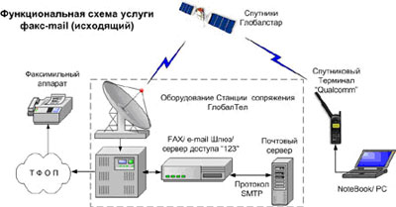
Рис. 6.3.1. Функціональна схема послуги Fax-mail (витікаючий)

Відправка факсимільного повідомлення.
Щоб відправити факсимільне повідомлення необхідно виконати наступні дії:
- Набудувати швидкість порту ПК для підключення супутникового телефону на значення 19200 біт/с.
- Набудувати швидкість порту супутникового телефону на значення 19200 біт/с.
- Створити поштове повідомлення і відправити його.
Мобільна і стаціонарна голосова телефонія
Можливість передавати і приймати телефонні виклики за допомогою дворежимних (Globalstar/gsm) портативних абонентських терміналів (АТ) виробництва фірм Telit і Ericsson, портативного АТ (Gsp1600) виробництва фірми Qualcomm (Globalstar/amps), а також з використанням стаціонарних АТ виробництва фірм Qualcomm і Ericsson. Послуга надається після активації АТ і входить в "Основний пакет послуг".
Асинхронна передача даних
- витікаюча;
- що входить, за умови активації другого абонентського номера.
Надання абонентам наступних послуг асинхронної передачі даних з швидкістю до 9,6 кбіт/с.:
- Доступ в Internet, послуга входить в "Основний пакет послуг";
- Доступ до електронної пошти, по запиту абонента;
- FTP (Передача файлів), по запиту абонента;
- ПК-ПК обмін (крапка - крапка), послуга входить в "Основний пакет послуг".
Мобільний інтернет (номер дозвону 123)
У роумінгу (номер 7-954-229-9999)
За допомогою даної послуги абонентові надається вільний і високоякісний доступ в Інтернет через високошвидкісні канали доступу до магістральної оптоволоконної мережі Інтернет Ростелеком. Послуга входить в "Основний пакет послуг".
Обмеження за типом зв'язку
- надання тільки голосового зв'язку (вх. і вих.);
- надання тільки асинхронної передачі даних (вих. 9600 біт/с; що входить за наявності другого номера).
Примітка!
Надання тільки асинхронною ПД залишає можливість дзвонити на номер ЦПА. Послуга активується в ЦПА згідно письмовій заявці абонента.
Міжнародний роумінг
Міжнародний роумінг дає абонентам можливість користуватися мобільним супутниковим зв'язком в різних країнах світу, а також в стільникових мережах (стандарту GSM) за межами зони обслуговування Глобалстар.
Визначення місцеположення об'єкту
Послуга дозволяє визначити географічні координати абонента, їх погрішність і час вимірювання. Абонент повинен встановити виклик на неіснуючий номер і провести знімання координат на дисплеї мобільного терміналу, або за допомогою АТ-команд через інтерфейс Rs-232 під час автовідповіді станції. Послуга входить в "Основний пакет послуг".
Визначник номера (CLIP)
Ідентифікація номера абонента за умови, що на зухвалій стороні не активована опція антивизначник номера (CLIP). Визначення номера гарантується усередині мережі Глобалтел для всіх дзвінків між терміналами Глобалстар (дзвінки типу АТ-АТ). Послуга активується в ЦПА згідно письмовій заявці абонента.
Антивизначник номера (CLIR)
Послуга, що дозволяє абонентові Глобалстар заборонити визначення свого абонентського номера абонентом, що викликається. Послуга активується в ЦПА згідно письмовій заявці абонента.
Переадресація
- безумовна;
- переадресація за станом "зайнятого";
- переадресація по стану "немає відповіді";
- переадресація по стану "поза зоною обслуговування".

Дана мережева послуга дозволяє переводити виклики, що поступають на абонентський номер, на будь-який вказаний абонентський номер залежно від типу переадресації і стану АТ. Примітка: автоматично блокується при добровільному (абонент) і примусовому (оператор) блокуваннях. Послуга входить в "Основний пакет послуг".
Очікування виклику + Утримання виклику
Послуга, що дозволяє абонентові отримувати сигнал про інший виклик, що поступив, під час розмови, дозволяє відповісти на цей виклик, а також здійснювати перемикання між двома співбесідниками абонента. Послуга не дозволяє об'єднувати співбесідників в трибічну розмову. Входить в "Основний пакет послуг".
Повне (добровільна) блокування всіх дзвінків
Вид послуги, що дозволяє абонентові здійснити заборону всіх вхідних і витікаючих викликів. Примітка: по колишньому надається можливість дзвонити на номер ЦПА (611 + пункт меню АССА "9"). Послуга активується в ЦПА згідно письмовій заявці абонента.
Супутникова пошта
Дозволяє абонентам приймати, переглядати і відправляти повідомлення по електронній пошті з поштових програм Microsoft Outlook, The Bat і Outlook Express, використовуючи поштову скриньку в домені gtel.ru і вихід в Інтернет через сервер доступу Глобалстар при дозвоні по номеру "123" з абонентського терміналу Глобалстар. Отриману пошту можна також проглядати за допомогою доступу в Інтернет через будь-якого іншого Інтернет-провайдера. Стандартний розмір поштової скриньки складає 2мб. Послуга активується по заявці абонента.
Дана послуга надається навіть, якщо абонентське устаткування знаходиться в стані блокування. В цьому випадку за абонентом зберігається можливість користування поштовою скринькою через "123" за допомогою іншого терміналу Глобалстар або проглядання поштової скриньки через інший термінальний пристрій доступу (наприклад, модем) при дозвоні на стороннього провайдера Інтернет-послуг. Абонентська плата стягується незалежно від того, заблоковано чи ні абонентське устаткування Глобалстар.
Web-интерфейс
Web-интерфейс компанії Глобалстар дозволяє абонентам компанії користуватися послугою супутникова пошта з будь-якого комп'ютера, що має вихід в Інтернет і інтернет-браузер, такий як Microsoft Internet Explorer 4.0 і вище або Netscape Navigator 4.08 і вище.
Для доступу до Web-интерфейсу Глобалстар необхідно в Інтернет-браузере в рядку адреси набрати http://gtel.ru:8100, ввести своє ім'я користувача (login), пароль (PW) і увійти до своєї поштової скриньки.
FTP-сервис
Послуга дозволяє абонентам Глобалстар зарезервувати місце (ftp-папку) на сервері компанії Глобалтел для зберігання файлів інформації. Захист призначених для користувача даних здійснюється за допомогою індивідуального логіна і пароля, які, за бажанням, можуть бути одночасно використані і групою осіб. Доступ до теки для викладення або огорожі необхідної інформації проводиться через інтернет за адресою ftp://ftp.gtel.ru порт 21 (стандартний порт FTP), використовуючи FTP-клиент, наприклад, CUTEFTP. Даний клієнт дозволяє "докачать" файл у разі обриву сеансу зв'язку. Стандартний розмір FTP - теки складає 10 МБ.
Дана послуга надається навіть, якщо абонентське устаткування знаходиться в стані блокування. В цьому випадку за абонентом зберігається можливість роботи зі своєю FTP текою через "123" за допомогою іншого терміналу Глобалстар або через інший термінальний пристрій доступу (наприклад, модем) при дозвоні на стороннього провайдера Інтернет-послуг. Абонентська плата стягується незалежно від того, заблоковано чи ні абонентське устаткування Глобалстар. У разі знаходження абонента в стані примусового блокування більше 90 днів FTP тека абонента в домені gtel.ru віддаляється.
Факс-мейл (що входить)
Послуга дозволяє абонентам приймати документи, відправлені з будь-якого факсимільного апарату, у вигляді поштових e-mail вкладень формату TIFF. Для цього абонентові призначається окремий номер факсу. Факс, відправлений на такий номер, буде автоматично конвертований в документ TIFF формату і направлений в поштову скриньку абонента.Відповідна поштова скринька може використовуватися для прийому як факсимільних повідомлень, так і звичайної електронної пошти. Для отримання факсу необхідно використовувати поштові програми Microsoft Outlook, The Bat і Outlook Express. Гідністю даної послуги є гарантована доставка факсу одержувачеві. У разі обриву сеансу зв'язку у момент скачування факсимільного повідомлення воно не втрачається і може бути отримане після відновлення з'єднання. Послуга активується по заявці абонента.

Факс-мейл (витікаючий)
Абоненти Глобалстар, що використовують абонентські термінали виробництва компаній Qualcomm і Telit і підключені до послуги "Супутникова пошта", мають можливість передавати документи у вигляді поштових e-mail вкладень на факсимільні апарати, підключені до мережі ТФОП. Допустимі наступні формати документів:
- текстові документи (TXT);
- документи Microsoft Word (DOC);
- документи Microsoft Excel (XLS);
- файли Adobe PDF (PDF);
- файли зображень TIFF (.TIF);
- файли зображень (JPG).
"Автоматизована служба сервісу абонента" (АССА)
Ця мережева послуга пропонує абонентові Глобалстар самостійно, без участі оператора Центру підтримки абонентів, отримувати за запитом з будь-якого телефонного апарату актуальну голосову інформацію про стан взаєморозрахунків, різноманітні довідки. Абонент може також змінювати пароль доступу і додавати або видаляти опциональниє послуги. У разі, коли оператор Центру підтримки недоступний в годинник найбільшого навантаження, абонент має можливість оперативно вирішити виникле питання за допомогою АССА.
Послуга поповнення особового рахунку абонента за допомогою карток експрес - оплати (КЕО)
Картки експрес-оплати (КЕО) служать як зручний засіб поповнення особового рахунку абонента Глобалстар, що дає можливість швидко і без зусиль сплатити послуги супутникового зв'язку, знаходячись в будь-якій точці миру. Картки експрес-оплати випускаються в двох номіналах: 50 і 100 умовних одиниць.

6.4. Супутниковий зв'язок Ірідіум
За допомогою низькоорбітальних супутників Ірідіум забезпечує 100% покриття Землі. Проте в 4-х країнах система не працює: Сівши. Корея, Угорщина, Польща, Сівши. Шри Олениця. На території РФ доступна, але поки не ліцензіює. Завдяки невеликій відстані до супутника і високої швидкості супутників сигнал передається практично без затримок. У районах, де доступний стільниковий зв'язок, телефон працює як стільниковий.
Послуги, доступні для абонентів системи супутникового зв'язку Ірідіум:
- Телефон
- Передача даних
- Пейджінг
Переваги системи супутникового зв’язку Ірідіум:
- Працює практично на всій території земної кулі
- Найменші телефони зі всіх супутникових (розмір трохи більше стільникового)
- Автоматичне перемикання між супутниковим і стільниковим зв'язком
- Відносно невелика вартість дзвінків (від $1.00 при використанні супутникового каналу, ще дешевше - при перемиканні на стільниковий канал)
- Вхідні дзвінки - безкоштовно
- Затримки голосу і луна практично непомітні в порівнянні з системами, , які використовують середньоорбітальні і геостаціонарні супутники
Недоліки системи супутникового зв'язку Ірідіум:
- Система поки немає ліцензії на території РФ

ВИСНОВКИ
У даній курсовій роботі було розглянуто: «Принципи побудови систем персонального супутникового зв’язку і їх використання в інфокомунікаційних мережах».
Системи супутникового зв'язку та мовлення мають реальні перспективи подальшого розвитку завдяки своїм винятковим можливостям. Концепція розвитку супутникового звя`зку та мовлення України визначає шляхи розвитку цих систем у мережі зв'язку загального користування України. Основні положення концепції можна викласти так.
Супутниковий зв'язок – економiчно доцільний вид міжконтинентального зв'язку та зв'язку з віддаленими регіонами (Америка, Азія, Африка, Австралія, периферія Європи, азiатскі регіони СНД та iн.). У межах одного супутникового стрибка (зоні радiовидимостi супутника – до 10 тисяч кілометрів) вартість каналу супутникового зв'язку не залежить від відстані між пунктами зв'язку, в той же час для наземних систем зв'язку вартість каналу пропорційна відстані.
Серцем системи супутникового зв'язку є антена супутника, що знаходиться на стаціонарній орбіті. За допомогою одного або декількох таких супутників, використовуваних як космічні ретранслятори, здійснюється зв'язок між двома або декількома станціями, що належать одній системі супутникового зв'язку і розташованими на Землі або поблизу Землі.
Основна гідність супутникового зв'язку - можливість вести телефонні переговори в будь-якій точці миру, тоді як власники стільникових телефонів можуть розмовляти тільки на території покриття станціями стільникової мережі.
Всі мережі супутникового зв'язку надають можливість надійної якісної телефонії.

СПИСОК ВИКОРИСТАНОЇ ЛІТЕРАТУРИ
- Столллингс В. Компьютерные системы передачи данных, 6-е изд. - М.: Издательский дом "Вильямс", 2002.
- Скляр Б. Цифровая связь. Теоретические основы и практическое применение. - М.: Издательский дом "Вильямс", 2002.
- Бройдо В. Вычислительные системы, сети и телекоммуникации. СПб.: Питер, 2002.
- Анабел З. Дод. Мир телекоммуникаций. Обзор технологий и отрасли. - М.: ЗАО "Олимп-Бизнес", 2002.
- www.compress.ru\main\misc\article_read.asp_id_4483.htm. Пахомов С. Технологии беспроводных сетей семейства 802.11
- www.compress.ru\main\misc\article_read.asp_id_2016.htm. Поваляев Е., Прохоров А. Персональная спутниковая связь
- http://cdmaonline.ru/cdma.htm
- www.compress.ru\main\misc\article_read.asp_id_4474.htm. Беспроводные технологии в цифрах и фактах
- www.osp.ru\lan\2003\03\036.htm. Мучлер Ш. В третий раунд без проводов

